BỘ CÔNG THƯƠNG CỘNG HÒA XÃ HỘI CHỦ NGHĨA VIỆT NAM

HỘI ĐỒNG TTCC Độc lập - Tự do - Hạnh phúc

Số: 275/TB-HĐTT
Hà Nội, ngày 20 tháng 8 năm 2018

Ảnh 4x6

GIẤY BÁO THI

Kính gửi: Anh (chị)

Hội đồng thi tuyển công chức Bộ Công Thương thông báo lịch thi tuyển công chức Bộ Công Thương năm 2018 như sau:
Địa điểm: Trường Đào tạo bồi dưỡng cán bộ Công Thương Trung ương, 193 Vĩnh Hưng, Hoàng Mai, Hà Nội.
I. Khai mạc:
Thời gian: 7h30 ngày 08 tháng 9 năm 2018
II. Lịch thi:
1. Thi trắc nghiệm các môn tin học, ngoại ngữ và nghiệp vụ chuyên ngành
1.1. Thi trắc nghiệm môn nghiệp vụ chuyên ngành (45 phút).
Thời gian: 10h00, Thứ 7, ngày 08 tháng 9 năm 2018.
1.2. Thi trắc nghiệm môn tin học (45 phút)
Thời gian: 13h30 Thứ 7, ngày 08 tháng 9 năm 2018.
1.3. Thi trắc nghiệm tiếng Anh trình độ A2 (thời gian 90 phút).
Thời gian: 15h30 Thứ 7, ngày 08 tháng 9 năm 2018.
Thí sinh xem kết quả thi trắc nghiệm tại trang Web của Bộ Công Thương vào ngày 12/9/2018, thí sinh nào đạt trên 50 điểm đối với cả 03 bài thi trắc nghiệm sẽ tiếp tục dự thi viết các vòng sau.
2. Thi viết kiến thức chung (180 phút)
Thời gian: 08h00, Thứ 7, ngày 15 tháng 9 năm 2018.
3. Thi viết nghiệp vụ chuyên ngành (180 phút)
Thời gian: 13h30, Thứ 7, ngày 15 tháng 9 năm 2018.
4. Thi Phỏng vấn ngoại ngữ
Thời gian: 08h00, Chủ Nhật, ngày 16 tháng 9 năm 2018.
Bộ Công Thương đã gửi giấy báo theo đường bưu điện đến từng thí sinh. Khi đến dự thi, các thí sinh mang theo Chứng minh nhân dân hoặc giấy tờ tùy thân (có ảnh) và mang theo giấy báo thi đến dự thi. Nội dung chi tiết xem tại giấy báo thi đối với từng thí sinh.
Đối tượng ưu tiên:
Miễn thi điều kiện:
Giấy báo thi này sử dụng cho cả kỳ thi. Thí sinh có mặt tại địa điểm thi trước 30 phút để làm thủ tục vào phòng thi./.
TM. HỘI ĐỒNG THI TUYỂN
PHÓ CHỦ TỊCH HỘI ĐỒNG
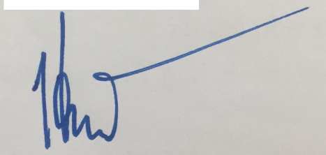
Lý Quốc Hùng

